1
t Associação Caritativa da Paróquia
ç Nossa Senhora de Fátima
Ru; Mana"° Filina Kida, 205- W. Fáema- CEP. 07191-210 GuWl10S -SioPauo - Fone/Fax:2408-6771 Clll'J:41541.29&Q001-53

ANEXO IV- EDUCAÇÃO INFANTIL - CRECHE
Quadro de Recursos Humanos - 2024
Entidade: ASSOCIAÇÃO CARITATIVA DA PAROQUIA NOSSA SENHORA DE FATIMA- MAIO
1 | n• | 1 |  | Unid. li |  |  | Nome | li | R.G. | li |  | Função | li |  | llabiliraçiio | li | Horário 1 | Salário | Conta Nº
01 |  |  | 1 |  |  | Carolina Zulmiro L. da Costa |  |  | 33.961-725-1 |  | Professor |  |  | Pedagogia |  |  | 7:00 as 16:00 | R$2.804,00 | 91398-7
02 |  |  | 1 |  |  | Claudia Barbosa da Sj]va |  |  | 25.432.306-6 |  | Professor |  |  | Pedagogia |  |  | 8:00 as 17:00 | R$2_804,00 | 107539-X
03 |  |  | 1 |  |  | Danubia. Duarte da cruz |  |  | 34.312.846-9 |  | Coord. Pedagógico |  |  | Pedagogia |  |  | 7:00 as 16:00 | R$ 3.783,52 | 83.706-7
{M |  |  | 1 |  |  | Darci Eugenia C. Barros |  |  | 15.533.027-2 |  | Professor |  |  | PedogoJ<ia |  |  | 8:00 as 17:00 | R$2.972,24 | 36843-1
05 |  |  |  |  |  | em branco
06 |  |  | 1 |  |  | Gerson Jose dos Santos |  |  | 10.584.021-X |  | Assist.Adm. |  |  | Ensino Médio |  |  | 8:00 as 17:30 | R$ 3328,00 | 01000978-0
07 |  |  | 1 |  |  | lramar de Salmeida Santos |  |  | 37.307.457-X |  | Aux. Limpeza |  |  | EnsinoFund |  |  | 8:00 as 17:00 | R$ 1.771,02 | 27152-7
08 |  |  | 1 |  |  | Janaina Mello B. Silva |  |  | 30_959.032-2 |  | Professor |  |  | Pedagogia |  |  | 7:00 as l 6:00 | R$2.804,00 | 15800-3
09 |  |  | 1 |  |  | Pilar Zancian.i T. Si1va |  |  | 34.063.660-9 |  | Professor |  |  | Pedagogia |  |  | 8:00 as 17:00 | R$2.804,00 | 98669-0
10 |  |  | 1 |  |  | Prisciln Regina B. Silva |  |  | 48.297.046-7 |  | .Professor |  |  | Pedagogia |  |  | 8:00 as I 7:00 | R$2.804,00 | 30794-7
11 |  |  | 1 |  |  | Selma Tostes T. Silva |  |  | l8_392.256-6 |  | Diroto1 a) |  |  | Pedagogia |  |  | 8:00 as 17:00 | R$4.981,55 | 57765-0
12 |  |  | 1 |  |  | Silvana Ramos Silva |  |  | 26.463.160-2 |  | Cozinheirn |  |  | Ensino Médio |  |  | 7:00 as 16:00 | R$ 1.757,78 | 30384-4
13 |  |  | 1 |  |  | JuJiana. Silna Mart:iJ1s Ferreira |  |  | 49.567.858-66 |  | PrOfessor |  |  | Pedagogia |  |  | 7:00 as I6:00 | R$2.804,00 | 34424-9
14 |  |  | 1 |  |  | Valdira de .Lourdes D. Conceição |  |  | 35.646.749-l |  | Professor |  |  | Pedagogia |  |  | 8:00 as 17:00 | R$2.804,00
IS |  |  | 1 |  |  | Maiia de Fatima Leobino da Silva |  |  | 554391442 |  | Awc Cozinha |  |  | Ensino Fund. |  |  | 7:00 as 16:00 | R$ L560,00 | 15063-0
16
17
18
19
20
21
22
23
24
25
26
27
28
29
30
1 |  |  |  |  |  |  |  |  |  |  |  |  |  |  |  |  | Total
Guarulhos 03/06/2024
k-7L Ld �-�
Presidente da Entidaq/'
Jose Roberto de Moraes
RG.: 14.258.284


Associação Caritativa da Paróquia Nossa Senhora de Fátima
R,,. Ma!adeF:i!imal<ida,20S-YilaFàrna-CEP.07191·210 GuanJhos • SàoPalo-r:one.,:il.lC.2408 • 6771
CNPJ:: 41.150.2t&'8001-5J

ANEXO III- EDUCAÇÃO INFANTIL-CRECHE
Quadro de Classes e Docentes - 2024 I. N_º_d_e_ _a.c.c._as_tut_a_l_ . 8_6 ,

Unidade I:
Endereço:
ASSOClAÇÃO CAR[TATIVA DA PAROQUIA NOSSA SENHORA DE FATIMA
RUA SOROCABA, 212 JARDLM BELA VISTA

Total
Guarnlhos,
03/06/2024
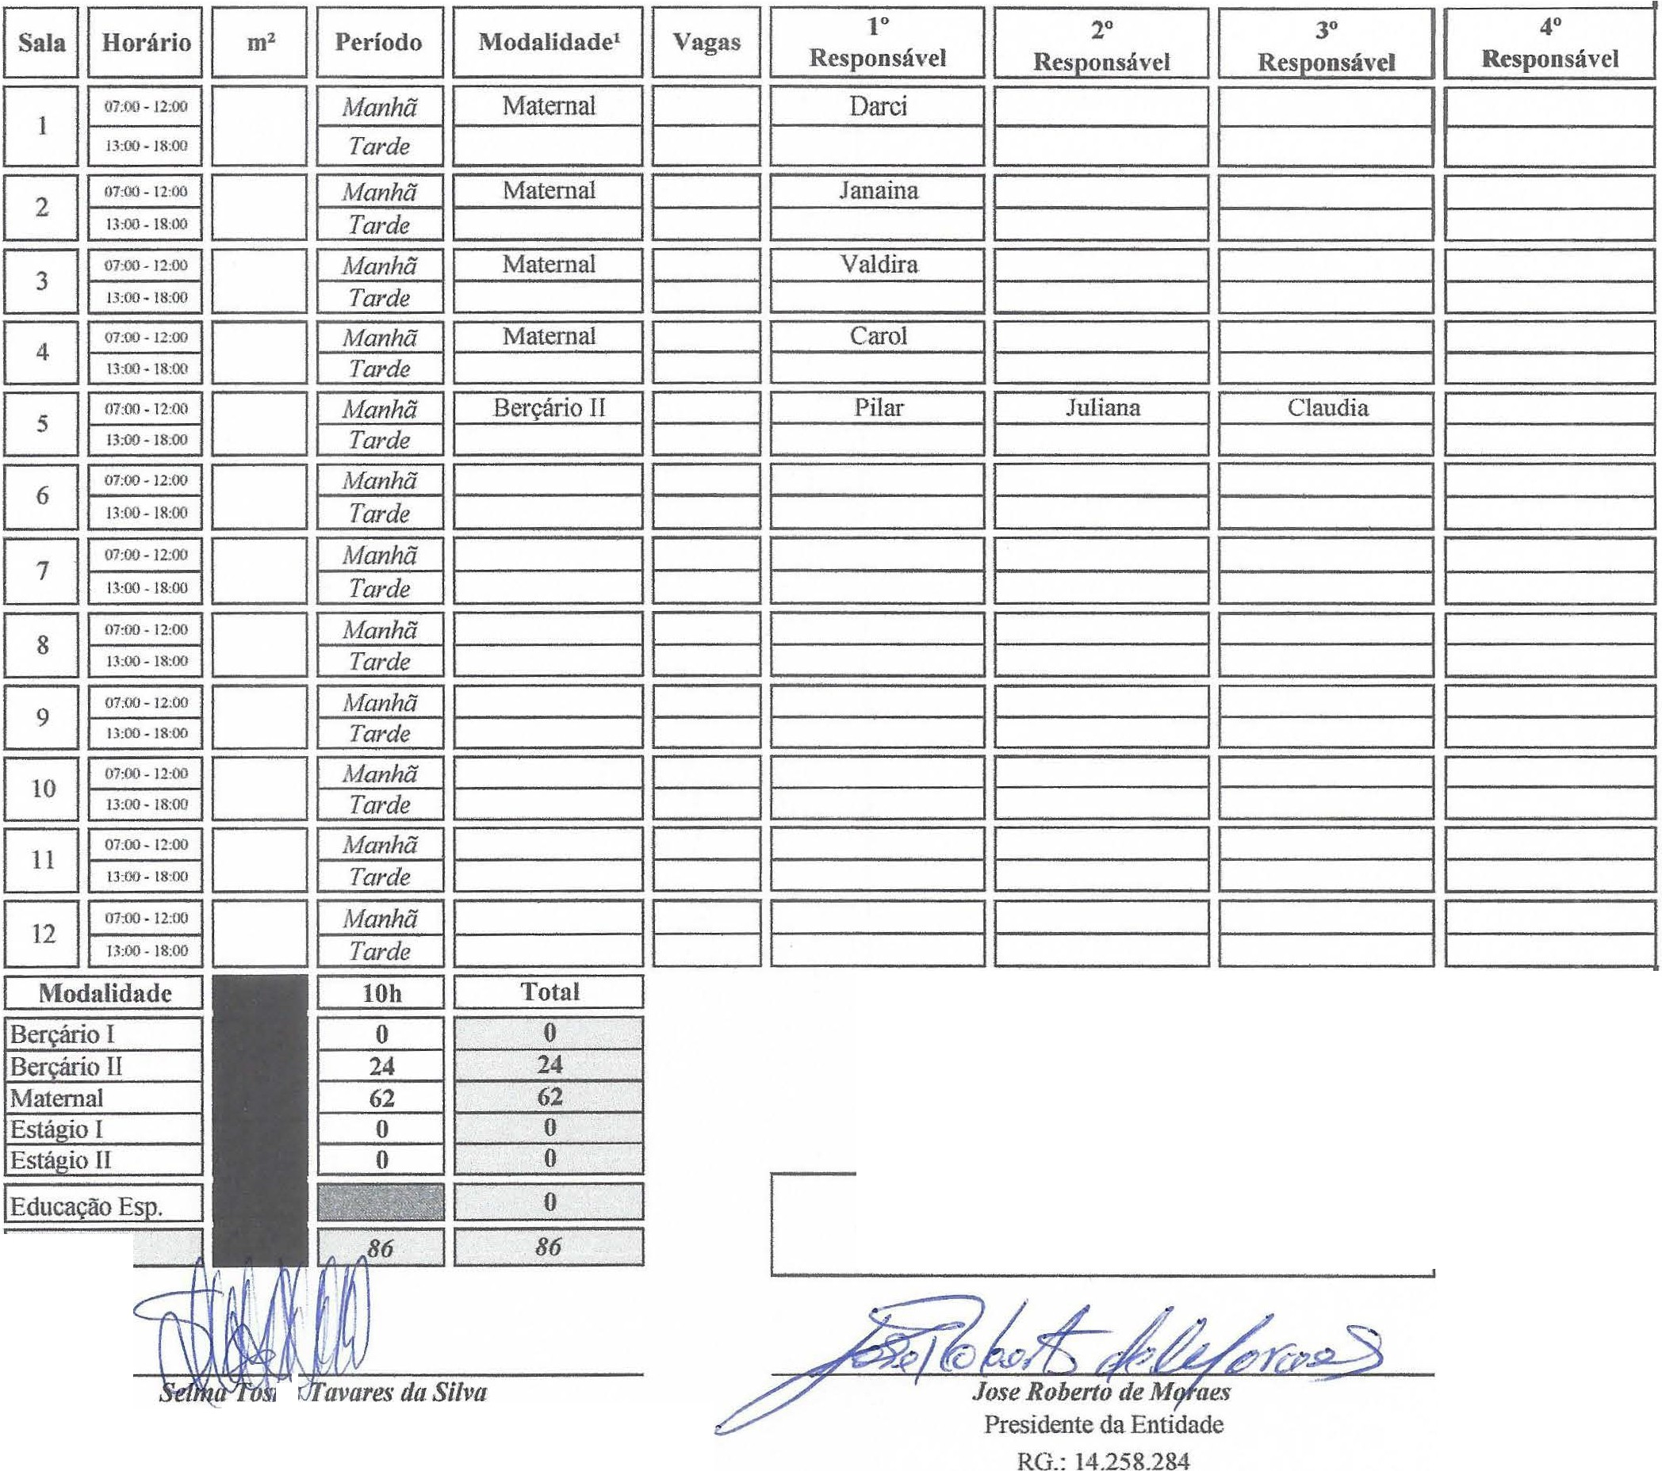

e'
Diretor/Coordenador Pedagógico RG.:

